实战演练
完成的功能是注册与登陆操作
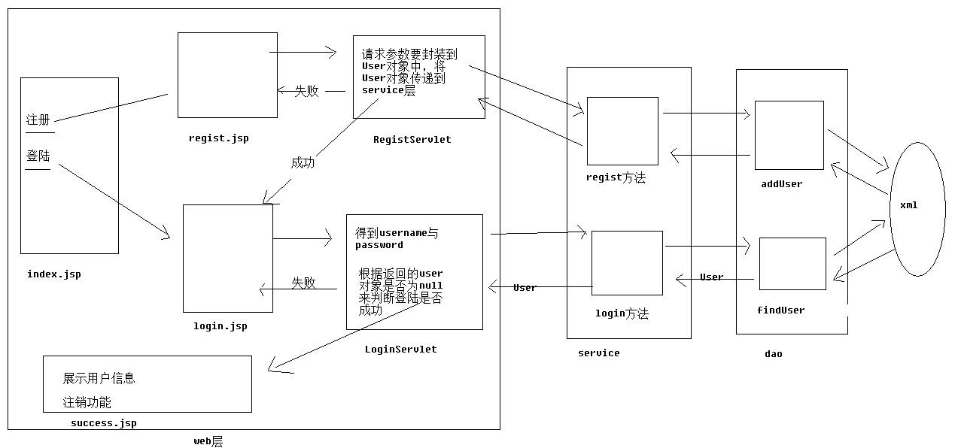

功能分析
- 登陆操作
- 注册操作
- 记住用户名操作
- 注销操作

搭建程序的包结构
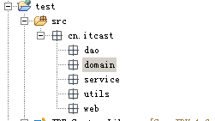

分析javaBean对象
javaBean对象具有的属性取决于注册页面表单有哪些
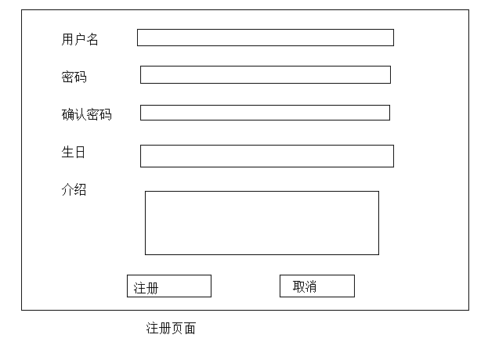
那么我们的javaBean就应该具有以下属性
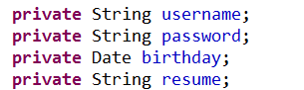

导入jar包
- 使用beanutils工具
- 使用dom4j
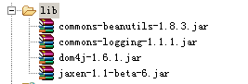

关于xml文件的数据格式
Xml文件我们保存到d:/users.xml
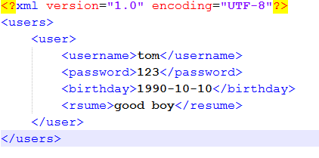

注册功能代码实现
- 在index.jsp页面上添加两个连接
- 创建一个regist.jsp页面，在页面上添加注册表单信息
<form action="${pageContext.request.contextPath}/login" method="post">
<table border="1" align="center">
<tr>
<td>用户名</td>
<td><input type="text" name="username">
</td>
</tr>
<tr>
<td>密码</td>
<td><input type="password" name="password">
</td>
</tr>
<tr>
<td>确认密码</td>
<td><input type="password" name="repassword">
</td>
</tr>
<tr>
<td>生日</td>
<td><input type="text" name="birthday">
</td>
</tr>
<tr>
<td>介绍</td>
<td><input type="text" name="resume">
</td>
</tr>
<tr>
<td><input type="submit" value="注册"></td>
<td><input type="reset" value="取消">
</td>
</tr>
</table>
</form>
- 创建一个RegistServlet

需要对请求参数进行校验？
我们在User类中创建一个validate方法，它就校验的方法，它的返回值是Map<String,String> 这个集合就是用于存储错误的校验信息，在servlet中通过判断集合的长度来确定是否有错误信息，如果有，那么将错误信息保存到request域中，请求转发到regist.jsp页面显示错误信息。
package cn.itcast.web.servlet;

import java.io.IOException;
import java.lang.reflect.InvocationTargetException;
import java.util.Map;

import javax.servlet.ServletException;
import javax.servlet.http.HttpServlet;
import javax.servlet.http.HttpServletRequest;
import javax.servlet.http.HttpServletResponse;

import org.apache.commons.beanutils.BeanUtils;
import org.apache.commons.beanutils.ConvertUtils;
import org.dom4j.DocumentException;

import cn.itcast.domain.User;
import cn.itcast.service.UserService;
import cn.itcast.utils.MyDateConverter;

public class RegistServlet extends HttpServlet {

public void doGet(HttpServletRequest request, HttpServletResponse response)
throws ServletException, IOException {

doPost(request, response);
}

public void doPost(HttpServletRequest request, HttpServletResponse response)
throws ServletException, IOException {

// 1设置请求编码
response.setCharacterEncoding("utf-8");
// 2将请求参数封装到javaBean中,注意使用BeanUtils时，我们表单中有生日字段，需要自定义类型转换器
User user = new User();
try {
// 注册自定义类型转换器
ConvertUtils.register(new MyDateConverter(), java.util.Date.class);
BeanUtils.populate(user, request.getParameterMap());
} catch (IllegalAccessException e) {
e.printStackTrace();
} catch (InvocationTargetException e) {
e.printStackTrace();
}
// 3.对请示参数进行校验
Map<String, String> map = user.validate();
if (map.size() > 0) {
// 说明有错误信息
request.setAttribute("map", map);
request.getRequestDispatcher("/regist.jsp").forward(request,
response);
return;
}

// 4.调用UserService中注册操作方法
UserService service = new UserService();
try {
service.regist(user);
// 注册成功
response.sendRedirect(request.getContextPath() + "/login.jsp");
return;
} catch (Exception e) {
e.printStackTrace();
request.setAttribute("regist.msg", "注册失败");
request.getRequestDispatcher("/regist.jsp").forward(request,
response);
return;
}

}

}

- UserService中regist方法
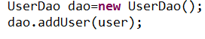
- UserDao中addUser方法
// 使用dom4j来完成对users.xml操作
// 1.获取Document对象
Document document = Dom4JUtils.getDocument("d:/users.xml");

// 2.添加操作
StringBuilder builder = new StringBuilder();
builder.append("<user>");
builder.append("<username>").append(user.getUsername())
.append("</username>");
builder.append("<password>").append(user.getPassword())
.append("</password>");
builder.append("<birthday>")
.append(DateUtils.dateToString(user.getBirthday()))
.append("</birthday>");
builder.append("<resume>").append(user.getResume()).append("</resume>");
builder.append("</user>");
String xml = builder.toString();

Document doc = DocumentHelper.parseText(xml);

document.getRootElement().add(doc.getRootElement());

// 3.回写
Dom4JUtils.documentToXml(document, "d:/users.xml");

登陆操作代码实现
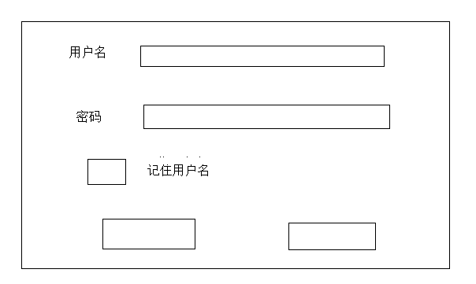
- login.jsp页面代码
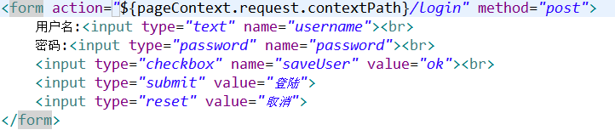
- 创建一个LoginServlet
// 1.处理请求编码
request.setCharacterEncoding("utf-8");
// 2.得到用户名与密码
String username = request.getParameter("username");
String password = request.getParameter("password");

// 3.调用UserService中login方法
UserService service = new UserService();
try {
User user = service.login(username, password);
// 4.判断user是否为null来确定登陆是否成功
if (user == null) {
request.setAttribute("login.msg", "用户名或密码错误");
request.getRequestDispatcher("/login.jsp").forward(request,
response);
return;
} else {
// 登陆成功
request.getSession().setAttribute("user", user);
response.sendRedirect(request.getContextPath() + "/success.jsp");
return;
}
} catch (DocumentException e) {
e.printStackTrace();
request.setAttribute("login.msg", "登陆失败");
request.getRequestDispatcher("/login.jsp").forward(request,
response);
return;
}

- UserService中login方法
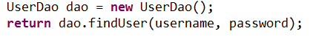

- UserDao中findUser方法
// 使用dom4j来完成对users.xml操作
// 1.获取Document对象
Document document = Dom4JUtils.getDocument("d:/users.xml");

// 2.得到根元素
Element root = document.getRootElement();

// 3.得到根下所有user元素
List<Element> users = root.elements();

// 4.遍历users
for (Element user : users) {

// 5.判断每一个user下的username,password元素中的内容与传递的参数username,password是否相等。如果相等了将user对象信息封装，并返回。
String usernameElementText = user.elementText("username");
String passwordElementText = user.elementText("password");
if (username.equals(usernameElementText)
&& password.equals(passwordElementText)) {
User existUser = new User();
existUser.setUsername(username);
existUser.setPassword(password);
existUser.setResume(user.elementText("resume"));
existUser.setBirthday(DateUtils.stringToDate(user
.elementText("birthday")));
return existUser;
}

}

return null;

记住用户名操作
当登陆成功后，我们判断用户是否勾选了记住用户名，如果勾选了，我们将username保存到cookie中，并且是持久化保存，当在访问页面时，我们将其从cookie中获取到显示在登陆窗口的用户名的文本框中。
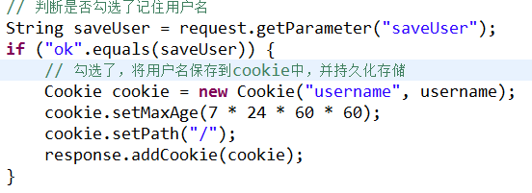
思考题:cookie中是不可以存储中文，如果用户名是中文怎样处理?
将中文的utf-8码存储到cookie中。

注销操作
就是将session销毁就可以。
在success.jsp页面
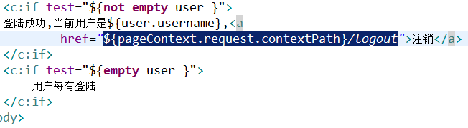
在LogoutServlet中
//销毁session
request.getSession().invalidate();

//重新跳转到首页
response.sendRedirect(request.getContextPath() + "/index.jsp");

